برنامه ای بنویسید که در تابع ماژول برای یک ورودی لیستی از اعداد فرد را در لیست نمایش دهد، سپس مجموع آنها را با for بدست اورد.

لیست بالا را به صورت معکوس در یک لیست دیگر ذخیره و چاپ نمایید.

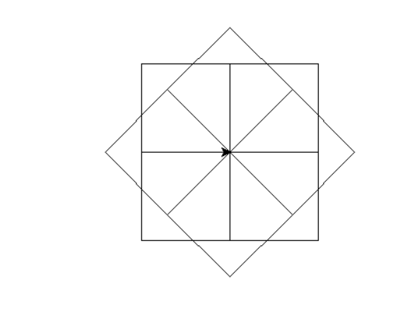

رنگ مربع های بالای با پایینی فرق داشته باشد.

د رپروژ ه ی آخر اشکال زوج رنگ آبی، سایز 10 و اشکال فرد رنگ سبز و سایز 5 باشند.